Für weitere Informationen und Nachfragen …
… stehen Ihnen die Mitglieder des Arbeitskreises „Bausteine Herz Jesu“ zur Verfügung. Sprechen Sie uns an. Wir beantworten Ihre Fragen gerne:

Barbara Brink
Margrit u. Walter Domsky
Annegret Evers
Helga Lörsch
Gisela Moch
Brigitte Rammelt
Christine Schulz
Michael Kosubek

Gerne können Sie auch anrufen:

Pfarrbüro Herz-Jesu Tel.: 80 95 62-40
Pfarrbüro St. Hildegard Tel.: 80 95 62-20
Pfarrbüro St. Pius Tel.: 80 95 62-10
Pfarrbüro St. Benedikt Tel.: 80 95 62-30
Michael Kosubek Tel.: 80 95 62-26

„Bausteine des Aufbruchs“ Herz Jesu laden ein
__________________________
Fahrt nach Neustadt
am Rübenberge
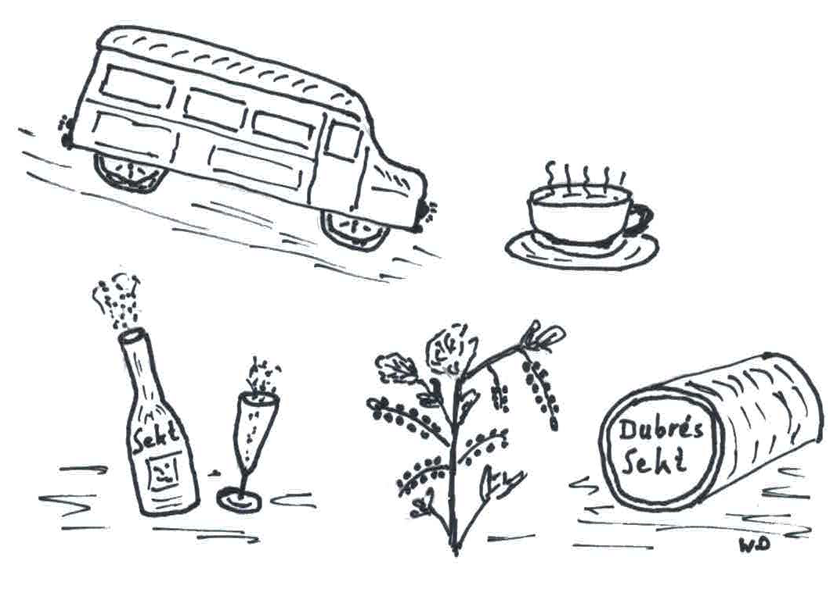
Am 29. September 2019
Abfahrt um 08:30 Uhr
am Stadtteilzentrum St Michael / Herz Jesu
Kornstr.371, 28201 HB-Huckelriede
Rückkehr zwischen 18 und 19:00 Uhr

Auf geht´s nach Neustadt am Rübenberge
Unser diesjähriger Bausteine-Ausflug führt uns in den „Speckgürtel“ Hannovers. Das sehr ländlich geprägte Neustadt a. Rbge. gehört zu den flächengrößten Städten Deutschlands. Es liegt in der Leinaue und grenzt an das Steinhuder Meer. Die geologisch von den Eiszeiten geprägte Umgebung ist ebenso reizvoll wie der historische Stadtkern.
Und hier ist auch die Sektkellerei Duprés zu Hause, die dort seit Ende des 19. Jahrhunderts das köstlich prickelnde Getränk herstellt.
Somit sind eine historische Stadtführung sowie ein Besuch der Sektkellerei mit Verkostung unter dem Schloss Landestrost natürlich ein MUSS!
Nach einem selbstgewählten Mittagsmenu im Ratskeller (Auswahl siehe unten) geht es weiter in die Region zu einer Heidelbeerplantage. Nach deren Besichtigung warten dann Kaffe und – ja, was für Kuchen wohl …! Wussten Sie schon, dass Heidelbeeren (oder auch Blaubeeren) das Infarktrisiko senken?!
Also, auf was warten Sie noch? Jetzt schnell anmelden – die Teilnehmerzahl ist auf 48 Personen beschränkt! Wir starten mit dem Bus am Sonntag, dem 29. September um 8:30 Uhr vom Stadtteilzentrum St. Michael (Kornstraße 371) und sind zwischen 18 und 19 Uhr zurück. Alles zusammen kostet Sie nur € 42,-!
Anmeldeschluss ist Sonntag, der 21. September 2019!!
Und hier ein ungefährer Zeitplan unseres Ausfluges:
08:30: Abfahrt mit dem Bus vom Stadtteilzentrum St. Michael, Kornstraße 371
10.00 Uhr: Historische Stadtführung
12.00 Uhr: Mittagessen im „Ratskeller“
14.00 Uhr: Sektkellereiführung mit Verkostung
15.00 Uhr: Fahrt zu einer Heidelbeerplantage
16.00 Uhr: Kaffee und Kuchen dort vor Ort
17:00 Uhr: Rückfahrt nach Bremen (Ankunft zwischen 18:00 und 19:00 Uhr)
_______________________________________________________________________

Hiermit melde ich mich verbindlich für den Ausflug nach Neustadt a. Rbge. am Sonntag den 29. September 2019 an

___________________________ ________________________
Name Vorname
___________________________ _________________________
Adresse Telefon
___________________________ ________________________
Ort, Datum Unterschrift

Als Mittagsmenu wähle ich: (bitte eines ankreuzen)
1. Paniertes Schweineschnitzel mit Tagesgemüse,

Sauce Hollandaise & Pommes
2. Hähnchenbrust in Weißweinsauce

mit Butterreis & Salatteller
3. Matjesfilet Hausfrauenart mit Butterkartoffeln

und Salatbeilage
4. Vegetarisches Gemüseschnitzel mit Champignon,

Zwiebelgemüse, Kroketten & Salat

€ 42,00 sind bezahlt Ja O Nein O

